Завтрак  Банан  Каша овсяная «Геркулес» молочная  Кофейный напиток на молоке  Бутерброд с джемом  Компот из кураги  Сок  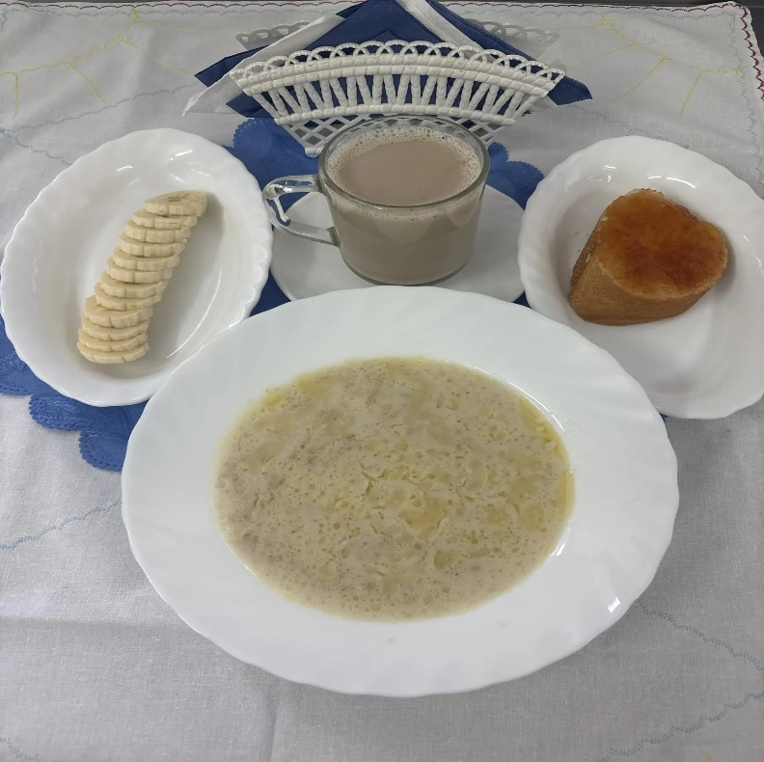 | Обед  Салат из консер. огурц. и помид. в с/с  Суп картофельный с болгарским перцем  Плов из отварной птицы  Кисель из кураги  Хлеб столичный  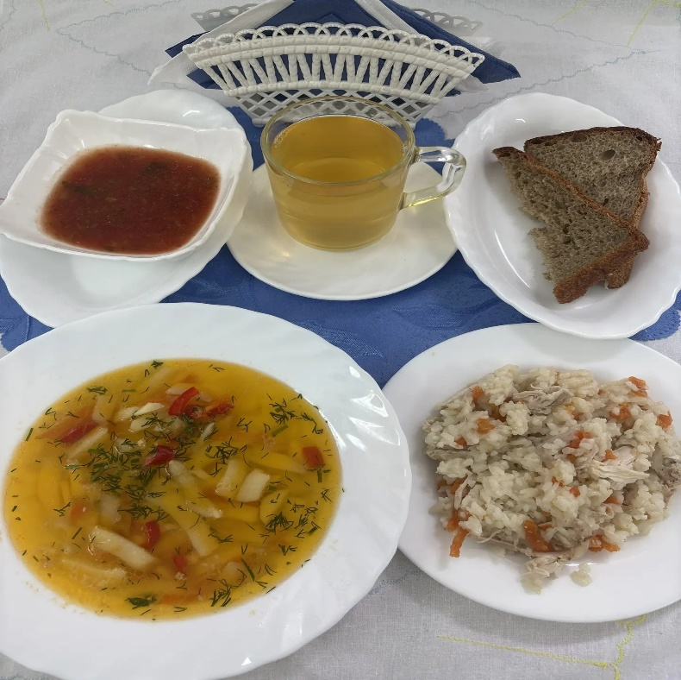
Полдник  Ряженка  Булочка домашняя  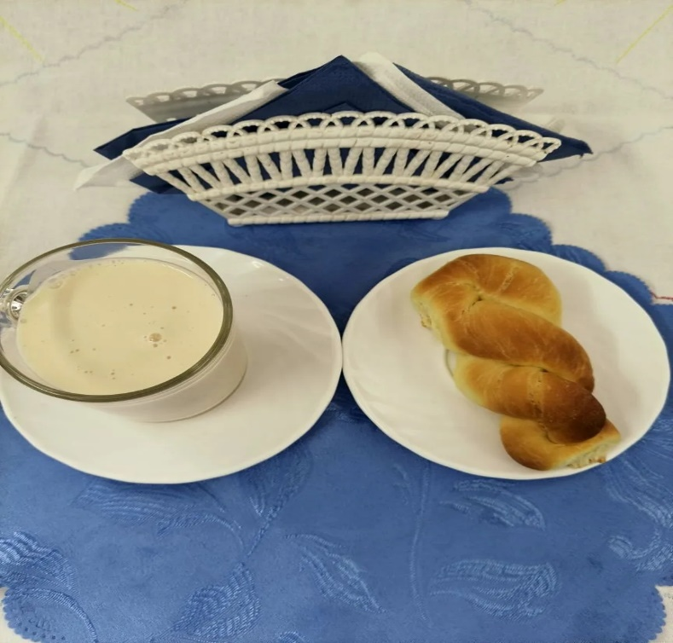 | Ужин  Салат «Заря»  Суфле из печени  Картофельное пюре  Соус красный основной  Чай полусладкий  Хлеб пшеничный  